The Complete JavaScript Course 2020: Build Real Projects!
La variable, es un contenedor de información, para ser reusada cuantas veces que quiera. se declara con “var” o “const” o “let” un igual y el valor. no puede empezar el nombre con numeros o caracteres especiales (excepto underscore _ o el de dólar$)
typeof, nos muestra el tipo de valor que tenga alguna variable o elemento. Typeof algunaVariable //Y me dira si es string, number, booelan, undef..
Undefined es el data type de una variable que no tiene un valor, Null significa lo mismo, pero mas especifico
Los operadores que tienen diferentes niveles de importancia o precedencia. Por ejemplo, primero se hacen las sumas luego el comparador mayor que. (hay una tabla en MDN Mozilla que está en los Recursos de Jonas, que también tiene la “asociación” es decir si el operador va de izquiera a derecha o al revés)
\, es un backslash y sirve para escapar en el string, asi es como se ponen comillas, dentro de strings sin que las tome como cerrar el string
Operador Ternario es como un If/else en una sola linea. donde primero biene el condicional luego un signo de interrogación “?” viene el positivo luego dos puntos “:” y el else. Ejm teniendo el var age definido.
age >= 18 ? console.log(‘drinks beer’) : console.log(‘drinks milk’)
De hecho se puede asignar el operador ternario a una variable.
switch, es una herramienta ponderosa para evaluar casos. Se usa poniendo switch y entre paréntesis la variable a ser evaluada. Dentro del bloque se pone case y el valor que se desea contrastar al evaluado, dos puntos, y que se quiere que pase y agregar el break; donde termine el caso, y luego otro caso y otro caso, al final opcionalmente se agrega el default: y ese va sin break
Falsy values = undefined, null, 0, ‘’, NaN. son el resultado negativo de una evaluación If, o sea lo que entra en el else
=== es una comparación estricta. Tal cual! Ejm 23 === ‘23’ //false
== hace la coerción, donde cambia el Sting y recién hace la comparación. ejm 23 == ’23 ’ //true
Se reasigna un valor a un array con nombre[] y dentro el index correspondiente igual = al nuevo valor
Se agrega al final con nombre[nombre.length] = nuevo valor para el final o .push() igualmente
.indexOf, es un método útil para que nos muestre la posición de un especifico valor, muy útil para un if, asi conocer si existe algún valor en el array. Si no hay un valor da un -1.
Propiedades en el global scope son básicamente dentro de un objeto, el objeto global es un objeto “windows”.
Se puede “prestar métodos” entre objetos, para eso es llamar con punto al método sin paréntesis pues no esta siendo ejecutado y ponerle igual = al nuevo objeto punto método que queremos que exista.
textContent es para texto a secas y en innerHTML se pueden poner etiquetas y hacer cosas sobre el html
querySelector, es para seleccionar como en CSS, con . punto para class y con # para ID, siempre entre ´´comillas
En .addEventListener(‘click’, btn) el primer parametro es cuando se activa, en la documentacion MDN hay una gigante lista de eventos como click, el segundo parametro es la callback function que sucedera, puede ser una funcion ya declarada antes (la cual va sin parentesis porque no se la llama ese momento) o una funcion anonima
Una función anónima se refiere a cuando se coloca una función como un parámetro de otra función. No tiene nombre y no se puede reusar. Ejm document.querySelector(´.boton´).addEventListener(´click´, function() {
//do something here
}
Las funciones además de recibir pueden devolver funciones
Casi todo en JS es un objeto, excepto primitivos (string, number, boolean, null, undefined)
función(parámetro) es cuando se declara y luego cuando se usa es función(argumento)
Inmediatly invoked function expressions están hechas entre paréntesis, toda la función. IIFE
Las IIFE sirven para tener los datos y variables ocultos.
Para acceder a un resultado de la IIFE, siempre poner return y un objeto, dentro ese objeto colocar el método o key-values que quieres que se vea en el global scope. Particularmente util al trabajar con modulos
traversing significa, tener un evento en algo y que esto nos pueda dar un dato o seleccionar un parent. Ejm event.target.parentNode.parentNode.unaPropiedad //Esto debería estar guardado en una variable, entonces cuando toquemos (evento, no se si solo click) lo agarra (target) y luego seleccionara dos parents arriba (los dos parentNode), ahí acaba para seleccionar todo el parent element, pero en el ejm se agarra el unaPropiedad especifica de ese elemento abuelo del target

ES6

let y const
let para variables que van a ser cambiadas
const para variables que no se pueden cambiar y no se asignan luego
Estas formas de declarar variables son “block- scoped” es decir que solamente pueden ser accesibles dentro de { } de un código. Digamos en un for loop o en un if, solo dentro del respectivo block se pueden usar las variables, fuera de ellas, incluso aun estando dentro de una función, no se las puede llamar. Para ello usar var, la cual puede ser accedida dentro de determinada función entre parent y childs, pero ya no fuera de la función.
Se puede tener privacidad al usar block y adentro el código con let y const, igual que era con IIFE, pero ahí es hacer una función entre paréntesis, luego declarar la variable con var y al final llamarla la función, aquí en ES6 es simplemente poner { //código con let y const } los crutly paréntesis y listo, ya por fuera las variables no son accesibles (a menos que uses un var ahí dentro, solo esa variable será accesible)
template literal es con ` ` y un string, para usar una variable dentro es con ${variable}, lo hace mas rapido el escribir concatenando.
util los metodos de .startsWith o .endsWith o .includes en strings para saber si empieza termina o incluye determinados caracteres que se especifican en parenthesis

Arrow functions
Es simplemente poniendo el elemento luego la flecha => y finalmente que quiero que haga con el elemento.
Si se necesitan más de un elemento ya entra en paréntesis y también si esta vacio ()
Si tiene más de una línea de código en lo que se quiere que haga (digamos fijando variables y/o funciones) entonces todo debe entrar en { }
Las arrow permiten que dicha función arrow dentro de un método en un objeto puedan tomar el .this de sus alrededores, (lexical this keyword) si se hace todo con arrow function enlazan el this del segundo objeto al de la ventana y no al que el método esta dentro. Ejm: Hay que tener cuidado con donde se ponen, por ejemplo si el método usa un arrow y dentro de este hay digamos un addEventListener y ahí dentro otro arrow, en este ultimo no se puede usar el .this, saldrá undefined, porque el primer arrow del método ya tomo el .this de sus alrededores, es decir probablemente del window object, entonces el segundo toma del primero y llega a ser indefinido por eso, es decir en este ejemplo el método (primera funcion) no debería ser arrow para que todo funcione

Destruyendo (Deconstructing)
Es básicamente que si tienes un array o un objeto, el poder guardar sus componentes en variables independientes. Al declarar un const anónimo, que tenga en lugar de nombre un [array] u {objeto} y que tenga dentro los nombres que queremos que se fijen a los elementos del array o los key de los objetos. Ejm
var kurt = [‘Kurt’, 27] //un array construido
const [name, age] = [‘Kurt’, 26]; //Un array desconstruido, dos variables
var obj = { //un objeto construido
fistName: ‘John’,
lastName: ‘Smith’
};
const {fistName, lastName} = obj; //Un objeto desconstruido en dos variables

Se puede tambien asignar nuevos valores a los key para las variables, al poner dos puntos : y el nuevo nombre, al lado de los key. Ejm para el de arriba
const {fistName: a, lastName: b} = obj;

MORE ON THE DATA STRUCTURES, MODERN OPERATORS AND STRINGS SECTION

Arrays
Para transformar una lista en un array en ES6 es simplemente Array.from(elArray) y listooo
Super útil los métodos .findIndex y .find, a los cuales se les pasa como parámetro una callback function que queremos que se cumpla para encontrar el elemento, para el primero te devuelve el índice y el otro el valor.
.reduce devuelve un solo valor, es útil para sumar acumulado.
Spread operator
Otro método útil es el spread operator que son tres puntos … donde lo que hace es quitar todos y cada elemento del array para usarlos o pegarlos. Toma un array y saca cada elemento individual. Digamos que tenemos una función y le podemos pasar 4 argumentos al mismo tiempo tenemos un array con 4 elementos. se puede llamar a la función y pasarle (…elArray) como argumento y funciona. Tambien se puede juntar, digamos que tenemos dos arrays distintos, se pueden unir […elPrimerArray, …elSegundoArray]. Ojo que en la funcio se usa en el llamado de la función.
Rest operator
Otro método útil es rest operator que también son tres puntos … y volverá lo que se le pase como argumentos en un array. Este va en la declaración de la función y no en el llamado como el de arriba. Ejm function nombreDeLaFunction(…argumentos) { argumentos.forEach( //do something } //en este ejemplo los argumentos que se le pasen (se volverán un array y por eso se puede hacer un forEach digamos.
nombreDeLaFunction(42, 57, 13))
For (– of – ) loop
Se puede combinar el .map o .forEach con el for loop. Es evitar el i = 0, que i<.lenght y i++ etc etc. además de combinar el break o continue para el loop, super útil. Se declara dentro del paréntesis del for, una const al elemento individiual (el cur) se pone of el array y listo, a cada elemento del array le hara lo que esta en el bloque. Ejm
for (const cur of arrayEnCuestion) {
if (cur. className.includes(‘blue’) { //en vez del === o !== si incluye en su class
continue; //El opuesto es break
}
cur.textContent = ‘Cambie a azuuul!’ } //El elemento que tenga azul en su clase dira esto

Defalut parameters
Es simplemente poner en los argumentos = a que el parámetro fijo. Ejm
function SmithPerson(name, age, lastName = ´Smith´)

Map
Una estructura diferente a arrays u objetos, pero el lugar de las key, pueden ser cualquier cosa no solamente un string, puede ser numeros, string, boolean, undefined, etc. Ejm
const question = new Map();
question.set(´question´, ´What´s my name?´)
question.set(1, ´Diego´)
question.set(2, ´Kurt´)
question.set(3, ´Enrique´)
question.set(´correct´, 2)
question.set(true, ´Si, correcto´)
question.set(false, ´Nop´)
Esto crea un Map que tiene la pregunta fija, las opciones de respuesta, la opción correcta y que pasa cuando alguien acierta o se equivoca.
Son basicamente un key-value como de objetos, pero se puede iterar. y pueden tener un key que es numero o boolean no solo string.
.size en un Map, nos devuelve la cantidad de key-values
Tambien tiene métodos para el Map, como .delete o .has

Classes
Es colocar la keyword class el nombre con mayúscula el curly paréntesis { y dentro del block debe ir el keyword constructor en sus paréntesis () debe entrar los argumentos que pide, esto es igual que en function constructor, dentro los this.name = name clásico. se cierra } y luego puedes poner un método SIN separar con signo de puntuación entre las variables y el método, si si sin comas ni nada.
Los static methods son métodos que no heredan las instancias hijas de la clase (asi que medio inútil es) pero se acceden desde la Clase como tal. Es poner static delante del metodo
No esta hoisted asi que deben primero ser implementadas y luego recién pueden ser usadas.
Subclasses
Para hacer una subclase es cuestion de poner la keyword class el nombre de la sublase la keyword extends y el nombre de la super clase o clase principal. Luego en el block esta de nuevo la keyword constructor los parámetros que tiene la superclase en orden y nuevos si quiere la subclase, luego otro block para los this.name = name, perooo para los de la superclase se resume poniendo super y en paréntesis esos parámetros que la super tiene y heredara la sub y luego los this.name = name para los propios de la subclase. las instancias creadas de esta subclase, tendrán acceso a los métodos de la superclase también.

Asynchronous JS with callbacks
Es para cuando hay una API que demora en dar un dato, pues para que el resto del código no se detenga, sirve usar esta verga.
Para practicar se usa el setTimeout function. la cual recibe primero una callback function de que queremos que haga (se crean las variables y operaciones o funciones, ya que es de prueba probalbmente mucho console.log) el segundo argumento es el tiempo en milisegundos e incluso se puede poner un tercer argumento que vendrá a ser el elemento en cuestion del callback function! Ejm
setTimeout( id => {
const recipe = {title: ‘Lapping’, publisher: ‘Kurt’};
console.log(`${id}: is a ${recipe.title} made by ${recipe.publisher}`)
}, 2500, recipeID[2]); //En este ejemplo ya teniamos antes un array llamado recipeID el cual tiene dentro numeros digamos, y para ser usado en ‘id’ del callback lo especificamos en el tercer argumento del setTimeout (recipeID[2])

Promises
Se usan para evitar un callback hell. Se invocan con la keyword new Promise y en el parenthesis la executor function que se llama inmediatamente cuando la promesa se crea.
La executor function se le pasan dos valores, que son el resolve y reject. Las cuales son funciones que se especificaran dentro el block, son funciones de como tiene que actuar la Promesa en caso de ser positive, resolve, o en caso de salir negative, reject.
Todas las Promesas tienen acceso a dos metodos: .catch y .then
.then, nos permite dejar un event handler por si la promesa sale fulfilled, o sea hay resultado. en parenthesis se pasa una callback function, a la cual el unico parametron que posee sera el resultado positivo de la Promesa
.catch, es exactamente igual que .then, en paréntesis la callback function, pero esta vez para ser usada en caso de reject o rechazo a la Promesa, por ejemplo si un dato se pidio a una web y esta no lo devolvió
La manera de uso de Jonas fue: Creacion de una arrow función guardada en una variable. en el block es return new Promise((resolve, reject) => { //do something (era un setTimeout obvio) } el cual tiene un resolve que es importante, porque el array u objeto o string que produzca sera el resultado importante para el siguiente paso. (se hizo tres veces)
En el siguiente paso es llamar la primera variable y adjuntarle un .then y dentro del parenthesis una arrow function en este ejemplo primero ponia console.log y luego un return llamando a la segunda function y pasandole un element del array que la primera function devolvia. y luego otro .then en cuyo parenthesis entra otra arrow function, otra vez un console.log (el cual dara el resultado de la segunda function) y un return llamando a la tercera function con su respective argumento, al final un .then mas dentro una arrow function sencilla, paremetro inventado, console.log de ese parametro (lo que pasa es que el return a la tercera function en el anterior .then brinda un resultado el cual es automaticamente pasado al ultimo .then)
Pero hay una major manera asyn/await
Async / Await
Es una mejor manera de hacer el segundo paso del tema anterior.
Digamos que las tres funciones con new Promises ya están declaradas. El siguiente paso es declarar una async function y el nombre adyacente. en el block se declara una variable que es igual = a await primeraFuncion; y luego console.log(laVariable); abajo lo mismo, una variabe igual = a await segundaFuncion(laVarible[2]); otro console.log; abajo otra vez la variable igual = await terceraFuncion(respectivoArgumento); cosole.log.
No olvidar luego llamar a la funcion
Es mucho menos código. la keyword await solo se puede usar dentro de una función async y se puede pedirle que retorne algo también.
Para que retorne algo, el clásico return obviamente y que se retorna. una async function nos devuelve una Promise asi que se para usar lo que devuelva se debe adjuntar un .then(callback function que quieres que haga) al llamar a la async function. Sino no se puede usar en sincronía

AJAX (Asynchronous Javascript And Xml) y API (Application Programming Interface)
Una Api es código de otro lado que obtenemos para usarlo. Ya sea de dentro del mismo servidor o de otro lado en internet.
Para usar una Api sencilla. Function el nombre de la función y el parámetro que puede o no tener. En el block se inicia con un fetch() y dentro del paréntesis debe ir la url que se va a sacar la info. Si es de terceros puede quizás necesitar una clave o algo asi. luego se usa el .then y que debe pasar dentro de su callback function. Alguna vez lo que se retorna es un json, asi que para usarlo hay un método para en el primer .then poner return result.json(); lo cual volverá el resultado en un objeto para ser mejor tratado y es simplemente colocar otro .then en el cual ya se use el objeto que obtuvimos. Es importante también colocar al final un .catch con que queremos que pase si hay error.
Una manera mas fácil de tratar los datos de una API que con then es con una Async function y try…catch
Se declara la función con async por delante. en el block primero un try { //code } catch { //code }.
Dentro del block de try declaramos una variable igual = a await fetch(la url del API). Luego se declara la variable que estará igual = a await laPrimeraVariable.json(); para que sea un objeto manejable y ya hacer lo que se quiera con ello. En el catch se le pasa el parámetro de (error) y en el bloque que quieres que pase si ocurre un error

Cuando se trabaja en Modulos se nombra los archivos js con la primera mayuscula (good practice)

export default, y adyacente lo que se vaya a exportar, sirve para hacer una sola exportación del archivo.
export const nombre = algo, se llama named export y sirve si se van a exportar varias cosas de un solo archivo
import cualquierNombre from ..., es para importación del archivo que solo exporta una cosa, el default, el cualquierNombre puede ser el que quiera, y luego de from va como string el camino al archivo que exporta
import { nombre } form ..., es para las importaciones individuales, el “nombre” si debe ser tal cual el puesto en el archivo de exprtación y luego del from va en string el camino al archivo exportador. Se puede cambiar de nombre si se agrega as nuevoNombre luego del nombre original dentro los curly braces.
import * as algunNombre from, es para la importación de todo lo que se esté exprotando en una sola. Ahora pasa usar se debe poner el algunNombre y un punto luego el nombre real que tiene en su archivo exportador.

Importante y complejo el uso de Regular Expressions, inician con / y terminan con / tambien, se tiene un pequeño lenguaje de que viene dentro y para que sirve, es necesario googlear cuando sea necesario, su utilidad es para jugar con caracteres dentro de un string y es util si tenemos parentesis u utros que hay en numeros telefonicos, emails, codigo zip, etc.

Persistent Data con localStorage. Nos permite basicamente guardar key-value pares directo en el browser, y esta data esta intacta hasta luego de recargar la pagina. Por medio de un metodo guardado en la ventana misma localStorage. Para guardar se agraga otro metodo llamado .getItem donde se pasa en paretensis el ’id’ y el ’key’ y para sacar la data es con .getItem y pasarle el correspondiente ’id’ (tanto en id como key no se puede guardar otra cosa que no sean strings). Para eliminar es .removeItem y pasarle el ’id’

Luego del examen, 26/30, preguntas erradas:
Thanks to hoisting = Variables are set to undefined in the creation phase
What is NOT true about anonymous funtions? = Closures are not formed with anonymous funcions
Which of the following methods creates a new function with preset arguments? = Function.bind()
In the module pattern, why can public methods access private functions and variables? = Because a closure was created

Execution context
Is the enviroment in which a piece of JS is executed. Stores all the neccesary info form some code to be executed.
So after the code has been compiled, comes the execution, in order, so first there is the creation of the global execution context (top-level-code) so code outside functions, like variable and fn declarations. After creation comes the execution
Then comes the execution of functions and waiting for callbacks. So one execution context per function: for each function call a new execution context is created, fof course this is also true for methods.
After this the engine keeps waiting for callbacks to arrive.
Inside the exectution context
First we have the variable enviroment, all the variable declarations, fn, and the arguments object (actually an array). Then it also has access to the variables outside the fn (scope chain) and then there is the this keyword. All this is generated during the “creation phase” so before execution.
Note: the famous arrow functios do not get the arguments object nor the this keyword. Instead they can use the arguments object and this keyword from their closest regular fn parent, important!

Call stack
It is the “place” where the execution context get stacked on top of each other, to keep track of where we are in the execution
So after being compiled, the call stack is filled with the correspondant exectution context, first the global, variables and fn declarations set. until a fn is called, then a new execution stack comes over the global and gets the variable enviroment and if there is a new fn that comes on top of the call stack, returns a value pops off, then the previous fn returns and pops off, until you reach the global which does not pop off until you close the browser

Scope and scope chain
- Scoping: How our program’s variables are organized and accessed. “where do variables live?” or “Where can we access a certain varaible, and where not?”
- Lexical scoping: Scoping is controlled by placement of functions and blocks in the code, so a fn inside another has access to the variables of the outter fn, but not to a sibling fn
- Scope: Space or enviroment in which a certain varaible is declared (in case of fn it is the variable enviroment). There is a global scope, fn scope, and block scope.
- Scope of a variable: Region of our code where a certain varaible can be accessed.
Global scope: outside any function or block, top-level stuff. Variables are accessible everywhere
Function scope: Varaibles accessible only inside function, not outside. Also called local scope
Block scope: Accessible only inside a block (like inside an if, statement or anything between curly braces). This only applies to let and const so var will be accessible outside (let and const are block-scoped and var is function-scoped). In strict mode Functions are blocked scoped
Lookup in scope chain: This is the process when a execution context goes up a level or more if neccesary to reach a variable it needs and a parent has it.

Scope Chain vs. Call Stack
The call stack sets the variable enviroment and order or execution and the scope chain gets the values each scope has access and it does not care of the calling order.
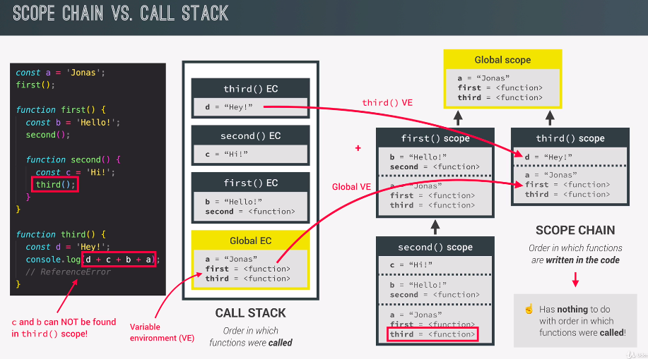
Hoisting
Makes some types of varaibles accessible/usable in the code before they are actually declared. “Variables are lifted up to the top of their scope”
Behind the scenes, it happens before the execution and the code is scanned for varaible declarations, for each variable a new property is created in the varaible envioment object
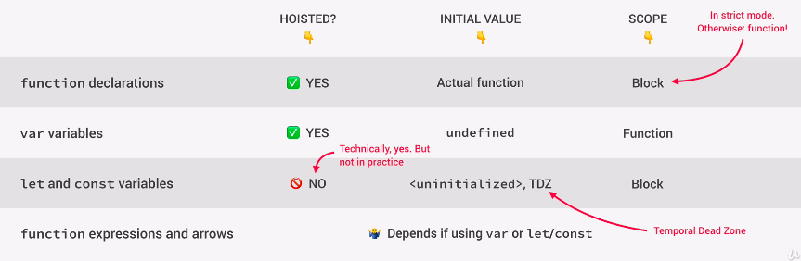
The TDZ, makes it clearer where the error may be, so if you get a ReferenceError saying that cannot access something before initialization you know that is a hoisting problm
Hoisting is good to use a fn when it is fn declaration, before it is actually defined. So the use will be that a fn declararion can be at the bottom but you can use it anywhere, which will not happen with a fn expression or arrow fn
Note: a variable delcared with var will create a property on the window object, not with let or const which is actually pretty interesting

The this keyword
It is a special variable created for every execution context, It points to the “owner” of the fn which the this keyword is used
It is not static, and its value is only assigned when the fn is called.
In a Method the this keyword is the object that is calling the method, so kurt.calcAge() where calclAge is a method of kurt object in which it uses the this keyword then kurt is the this in this case. And if you borrow the method to another object and that obj calls the method then the this keyword will point to that obj calling it
A simple function call in the code, with a function that uses the this keyword then will be undefined if in ‘strict mode’ if not it will be the window object. This is also true if the fn is simpli called inside a method, it will have a this of undefined
An arrow function do not get their own this keyword, so it will have the lexical this, which is the this of the surrounding first function. A problem is that if a method inside an obj is set as an arrow fn it will not have its own this keyword and it gets form a parent fn, and it is not the obj itself, but the global obj, so it may return undefined in this case. Tip: do not use, ever, an arrow fn as method. But if you have a fn inside a method, the fn will have a this of undefined as said in the last paragraph, to get the parent this always use an arrow fn inside a method
On an event listener, the this keyword is the DOM element that the handler is attached to
Important: the this keyword does NOT point to the function itself, and also NOT to its variable enviroment either

Primitives vs. Objects
Primitives: Number, String, Boolean, Undefined, Null, Symbol, BigInt. Sotred in the call stack
Ojbects (reference types): Object Literal, Array, Functions, and more. Stored in the heap
Check the img, to see how and why a primitive does not mutate and why a value in the object do change. And can cause unpredictable behaviour

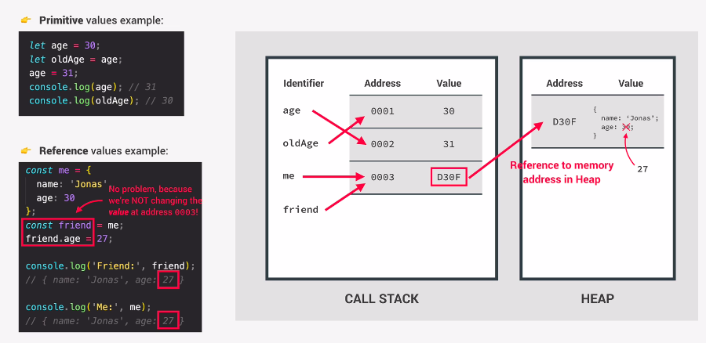
To avoid the above problem, you can use Object.assign({}, theObj}) and the varaible you store this will be a shallow copy of the theObj object you are copying.
But if there is an object inside this copy it will still point to the initial address in memory of the first nested object, that’s why it is a shallow copy. It only copies the first level. To copy to deeper levels you have to make a Deep clone, for that you may need a third-party library like Lodash

Data structures, Modern operators and Strings

Desctructuring, is well explained above, here I add:
When you want to skip a value leve it empty in the destrucutring order of an array
To switch values on array becomes easier, no need for temporarily variables, you just set the values destructured in the order you want to be equal to the original array, done
With this is easier to create variables inmediately returned form the return of a fn, by destructuring equal to the fn call
You can set Nested destructuring, where you simply do it inside another destrucuring like [i, , [j, k]] if you have a nested array
You can do default values, as setting = to something inside the destructuring, in this way you avoid having problems with missing values, so less actual values than the destructuring thing
You can set new keys while destrucuring by setting semicolon : to the new name in the destrucuring, pretty helpful working on third-party data
You can mix the default values and the renaming, first the actual key semicolon : new name and equal = the default value
In order to mutate a variable with destructuring, like you have two variables and then and object, now you want the first two variables to be asigned to teh value on the object that correspond to the same key as the name of the value, then you cannot set a new const or let but to put just curly braces makes it a block and wrong way, so just wrap it in parenthesis
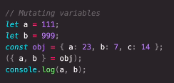

To get Nested values from an object that is inside an object you set the key (first one) and semicolon : to another curly braces and add the nested keys
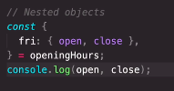

You can even assign those objects to new names

The destructuring is also powerful when working on fn as passing an object as argument. So the Fn declaration you pas an object as argument but destructuring it (like on props for React) and of course use that info in the block then when calling it you set the object with the same key names ot the values.
You can mix that desctructuring explained in the last paragraph and also add the default values.

Spread operator
Iterables: arrays, strigns. Maps, sets. NOT objects
You use this spread … when you want to separate each individual value. So when for example creating an array that contains the elements of another array, then you spread that first one to get the individual values spread in the new one.
It also works with any kind of itarables, so you can spread a string, which will give you each individual character, you may do this while inside a brackets notation, and transform that string into an array of each individual character
A good usecase is when a fn receives several arguments,many, and you have the parameters stored on an array, so instead of setting each one, just call the fn with the spread array as argument
Even though objects are no iterables, you can also use the spread on objects since ES2018.
With this you can create shallow copies of objects as learned before, a varaible to be some curly braces with the spread object

Rest pattern
The exact oposite of the spread operator, as it collects values to join them in an array, it will be the same syntax … but on the left side of the equal sign.
Could be useful when you store certain values and then use the rest pattern for the rest like this const [a, b, ...others] = [1, 2, 3, 4, 5] then the 1 and 2 will be on a and b, but 3, 4, and 5 will be on an array called others
You may easily use both, the rest on one side and the spread on the other
Don’t forget that if you skip one place on the order of the arrya while destructuring you totally skip that value, it will not be on the ‘others’. And also the ‘others’ need to be at last
You can use rest pattern on objects, where it doesn’t matter the order as you use the keys
You can use this rest pattern as rest parameters, it is useful when you don’t know how many arguments the fn will have, so set the rest pattern …name where name will be the array that collects the different amount of arguments passed to the fn

Short circuiting
|| and && operator
So you can use this || and && operators to check a short circuit, for example if you have a value compared to be truthy or falsy and if the last then pass to another value then you use the || operator, this way in this example console.log( ‘’ || ‘Kurt’) then the first is falsy then it will log Kurt ‘cause that one is truthy.
Falsy values: undifiend, 0, ‘ ’ , false, null
Pretty useful for assigment of default values
For the && operator is the opocite, the evaluation is to falsy value, it returns the last value is all are truthy, and the first falsy value if it finds one. It is useful to do simple if checks
Nullish Coalescing operator ??
Introduced in ES2020, it works with the idea of nullish values instead of falsy values, so if you set a 0 and it is the actual value, checking if ti is a falsy value then it will pass it as checked and true then getting to the next value or default value, but to get that 0 as an actual usable value then switch to ?? instead of ||
Nullish: null or undefined

For … of loop
A for … of loop is a simple way to get each individual value of the array and do something with it
Keyword for then parenthesis () with a variable declaration to each value, const item, keyword of and the array to take them out, then the block.
Tip: you can add the method .entries() to an array in order for it to take each indvidual values and transform them into a small two value array, that contains in position 0 the place of the value in the original array and in positcion 1 the actual value. So you can use this in an array after the of and before when you set the item variable use destructuring [i, el] to get the index and the element in a varaible and use them

Enhancing object literals
First well-known you can set the key alone if it references a value with the exact same name
Second is that for methods you can skip the function keyword and the semi colon : as assigining a value to it, just the key and append the parenthesis with the arguments or emtpy if the case and then the block.
You can also calculate, for example having an array and then an object where you want the keys to be some of the array’s values, so in the object the key should be in brackets and pointing to the position in the array. So inside brakets any kind of expression
You can also do a template string, and even use calculation in the template syntax

